Изготовление композиции «Скворцы прилетели» из цветной бумаги».
(Задание для групп 3-го года обучения и 4-го года обучения на дому.)

Инструменты и материалы:
Разноцветная бумага, картон, клей ПВА, ножницы, кисть, карандаш, фломастер черный.

Ход выполнения работы
- На листе картона нарисуйте детали композиции «Скворцы прилетели»

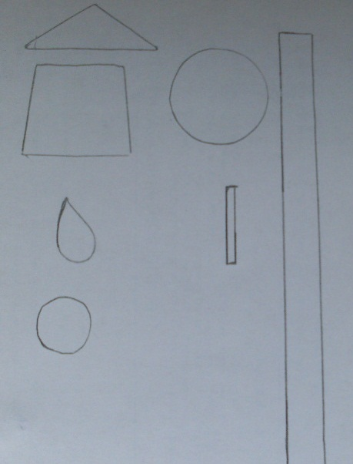

- Вырежьте нарисованные трафареты при помощи ножниц.

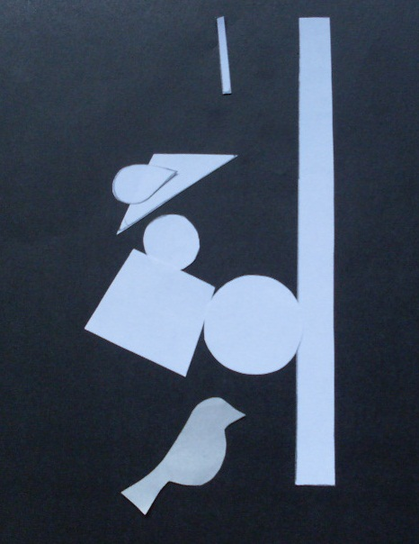

- Перенесите изображение полученных трафаретов на нужный фон цветной бумаги и вырежьте их.

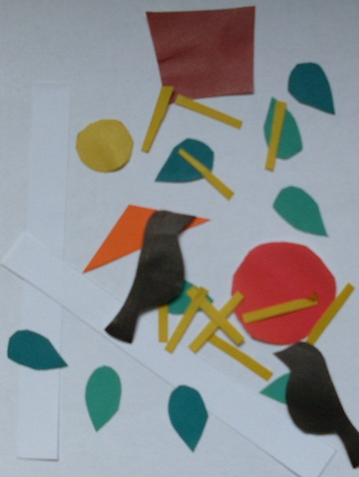

- Приклейте полученные заготовки на общий фон.

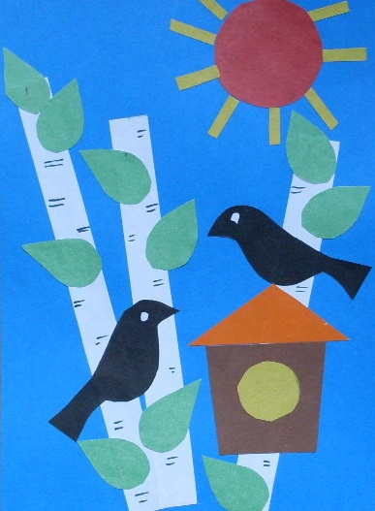

- Фломастером подкрасьте стволы березок.

Композиция закончена.

